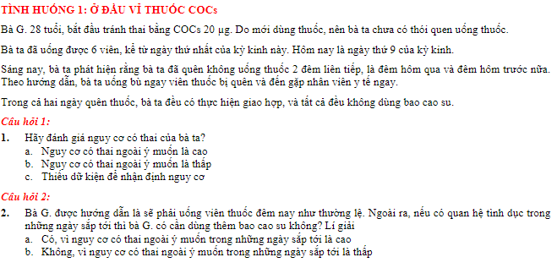

Câu 1: chọn A

* Uống chưa đủ 7ng
* Giao hợp ko dùng bcs
* Dùng EE chỉ 20ug, thấp nhất trong liều tiêu chuẩn nên ức chế tuyến yên cũng ko hoàn toàn
* Giao hợp ngày 7 vs 8, có thể ko trùng thời điểm rụng trứng. nhưng bà này đâu biết chu kì kinh bth là bao nhiêu (nếu đều 28ng thì rụng trứng vào N10-14) => nhưng ko bao h chắc dc rụng trứng lúc nào. Với lại tinh trùng sống trong âm đạo khoảng 3-4 ngày

Câu 2: chọn A

* Backup bằng bcs hoặc ngưng giao hợp
* Phải dùng thuốc tránh thai khẩn cấp do 2 giao hợp kia đã là NC cao rồi
* 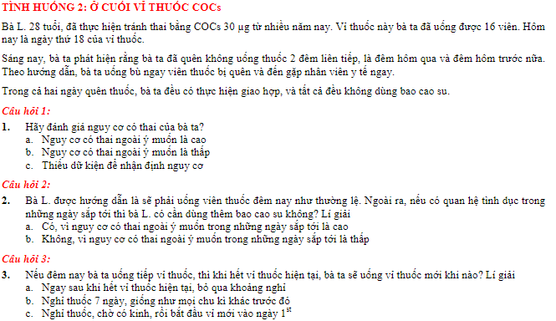

Câu 1: chọn B

Do uống vào tuần 3 thì NC có nang noãn vượt trội là thấp (trên 7ng là dc). BN cũng dùng liều 30ug nhiều năm cũng ổn định

Câu 2: chọn B

Câu 3: chọn A

Bà này sau uống bù thì còn 3 viên

Bà này uống hết hết vỉ cũ rồi mà nên dùng tiếp vỉ mới ko HFI luôn

\*\*\*Nếu mà chọn ngưng thuốc ak, câu C thì phải dùng bcs trong 7 ngày HFI (quên 2 ngày rồi nên h dc them 5 ngày ko cần bcs, nếu hơn 5 ngày thì dùng) + 7 ngày đầu dùng COCs nếu có giao hợp, do vì khi dùng tiếp tục vỉ thì mới có 4 ngày liên tục thôi

\*\*\*Nếu lúc quên 2 ngày mà chọn ngưng luôn 5 ngày thì cũng dc => ngày 23 dùng lại dù chưa có kinh. Thường ngưng vài ngày là có kinh rồi => dùng lúc bắt đầu có kinh luôn cũng tốt. Lúc này HFI ko cần dùng bcs.

\*\*\*Ai uống 7ng liên tục mới dc HFI 7 ngày

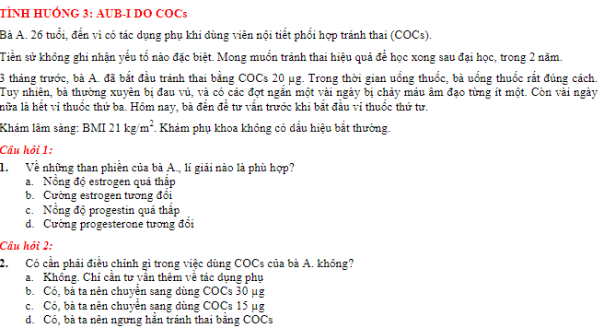

Câu 1: Chọn B

Do EE 20ug hơi thấp, ko ƯC hoàn toàn nang noãn => đau vú theo chu kì

Câu 2: Chọn B

* Nếu A: BN chỉ nói là có chứ ko thấy khó chịu
* B: đang di học nên ko thể đau vú/AUB ảnh hưởng cuộc sống + muốn tránh thai tuyệt đối nên việc này có thể ảnh hưởng tính chấp nhận
* Đau vú là TC thay đổi ko hằng định, có thể tăng liều lên mà vẫn gây đau vú thì đổi qua COCs có hoạt tính kháng estrogenic mạnh hơn. Có người phù hợp COCs này, người phù hợp COCs khác => nếu vẫn ko dc thì tư vấn pp ngừa thai khác + coi lại CĐ-CCĐ của thuốc có tương hợp vs BN ko + khám vú xem còn NN nào khác gây đau ko

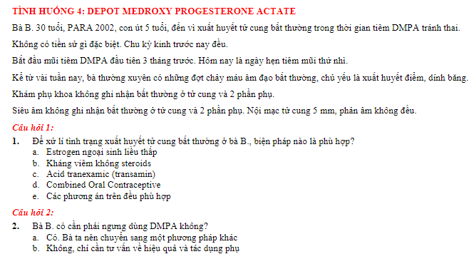

Câu 1: chọn B

* NSAIDs đầu tay (cầm mm nhỏ bề mặt), khi nào ko hiệu quả mới dùng E2 ngoại sinh liều thấp (máu dài/lượng nhiều hơn bth)
* Nếu bà ko than nhìu quá thì tư vấn thôi cũng dc
* Tháng nào xử trí tháng đó, tháng sau có thể hết, nếu còn thì dùng them, điều trị triệu chứng thôi

Câu 2: chọn B

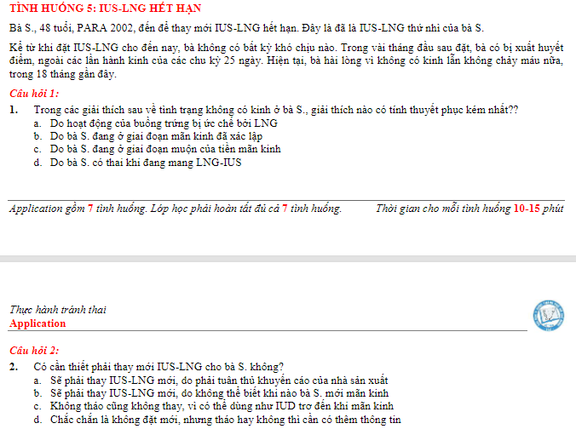

Câu 1: Chọn D

* Do PI của IUS này thấp => khó xảy ra có thai + vô kinh 18 tháng rồi, hơi dài. Nhưng vẫn có thể
* 48 tuổi thì B,C phù hợp

Câu 2: Chọn C

* Nhóm chọn D: 48t vô kinh 18th, có thể đã mãn kinh => ko đặt mới. Để IUS hết nội tiết luôn để loại trừ cái vô kinh do thuốc, nếu có kinh lại thì là do thuốc (do vòng trơ thì vẫn rụng trứng, biết buồng trứng vẫn còn hđ), lúc đó giữ IUD trơ đến khi mãn kinh, có thể dùng them pp tránh thai khác.
* Hỏi them các triệu chứng tiền mãn kinh, và tính chất thay đổi các kì kinh

CHỊ SỬA:

* IUS ko ƯC hoàn toàn LH đến nỗi ko có kinh 18th , khác vs implanon vô kinh là bth, IUS chủ yếu kinh ko đều
* 48t dù ko cần định lượng AMH cũng biết trữ lượng buồng trứng đang trên đà giảm => 48t thì ko cần bilan nội tiết
* Vòng trơ cũng là pp tránh thai, đánh giá khả năng có thai chưa đến 1% (rụng trứng, khả năng thụ tinh, rồi 48t thì phôi phát triển dc ko), bây h mà đặt vòng khác thì NC nhiễm trùng đồng thời chỉ số PI thấp trên BN NC thấp có thai là hợp lí ko (tùy ý muốn BN), dùng nội tiết thì NC xơ vữa cao
* Tùy tư vấn BN (tháo ra xài bcs, ko thì thay mới nếu cổ muốn…nhưng thật sự ko cần). Tử cung càng ngày càng teo…dụng cụ tử cung có thể xuyên cơ + lấy ra sẽ khó khăn.

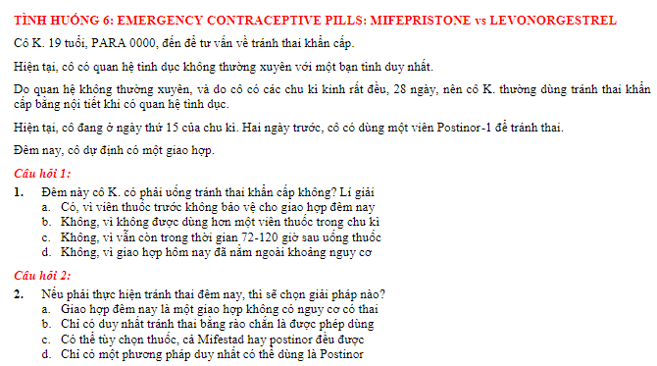

Câu 1: Chọn A

* N15 cũng là 1 giao hợp có nguy cơ
* Viên postinor N13 chỉ trì hoãn rụng trứng, đè đỉnh LH tác dụng 24h, sau đó vọt lên lại. Dù tinh trùng có tồn tại 3 ngày nhưng sau thuốc hết ƯC thì cũng cần tg cho LH leo lên đỉnh + từ khi có đỉnh LH thì 36h sau trứng mới rụng
* Có thể N15 trứng đã rụng rồi thì uống thuốc còn hiệu quả ko? Tất nhiên ko nhưng đó là chấp nhận do ECP đâu phải tránh thai hoàn toàn => theo dõi nếu vô kinh sau 3 tuần thì coi chừng có thai.
* PN này kinh đều, phóng noãn thường N14 và xu hướng thì thường trễ hơn so vs trước N14. Và do dùng postinor trước có thể làm chậm rụng hơn N1

Câu 2: Chọn B

* Đâu biết N15 thì đỉnh LH có chưa thì thuốc nội tiết sẽ ko hiệu quả nên chủ động dùng bcs đi
* Tránh thai khẩn cấp là lúc hãn hữu thôi (rách bao/quên thuốc…) còn bây h chủ động giao hợp thì tránh thai thường trực đi
* Hơn nữa trong vào 5 ngày trước đó uống progestin thì mifestad sẽ bị giảm tác dụng

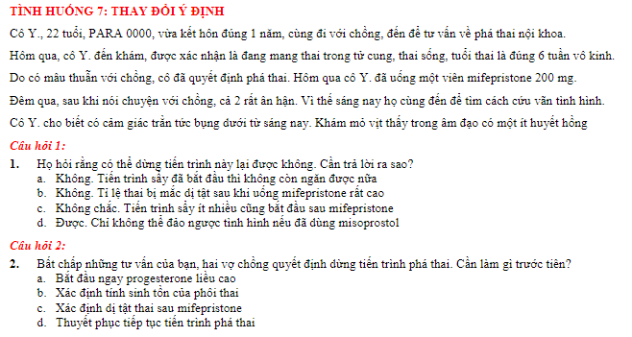

Câu 1: chọn C

* Mife gây sảy hoàn toàn thì thấp nhưng nó sẽ bắt đầu
* Đau bụng + ra huyết âm đạo => hoại tử bong tróc màng rụng 1 phần => ko thể dừng hay đảo ngược quá trình này

Câu 2: Chọn B

* Mife gây ngưng phát triển thai và bong tróc màng rụng => siêu âm coi tim thai còn ko và đã bong tróc hoàn toàn chưa => nếu còn tim thai và chỉ mới bong 1 xíu => Ko có bằng chứng dị tật của mife (dù miso cũng ko có quyền chấm dứt thai kì, mình chỉ tư vấn, BN quyết định ) => có thể tiếp tục thai kì ( có thể cho P4 vô cho BN đỡ đau bụng do đỡ co thắt, chứ đâu có ngừng tiến trình dc)
* Dù đã tư vấn hết rồi mà cô vẫn muốn giữ, nếu tự sảy thì sảy nếu còn thì còn
* Mỗi thai kì đều quý, đâu chắc bỏ cái này sau này còn có thai khác ko